软件系统功能使用介绍、服务介绍
（一）软件系统功能介绍
1. 患者端 APP
康复管理功能：支持在线查看医嘱与康复方案，患者可清晰知晓训练目标与步骤；具备设备蓝牙自动配对功能，能快速连接生物反馈电刺激仪等康复设备；可实时上传训练数据，让医护端及时掌握训练情况；提供在线咨询服务，患者可随时向医护人员咨询康复疑问；设置随访提醒与反馈功能，助力患者按时完成康复节点评估；支持押金缴纳与退还查询，方便患者了解费用状态。
交互体验功能：界面简洁直观，操作流程引导清晰，降低患者使用门槛；数据展示可视化，训练数据以图表形式呈现，便于患者自我监测康复进展。

患者端 APP页面展示
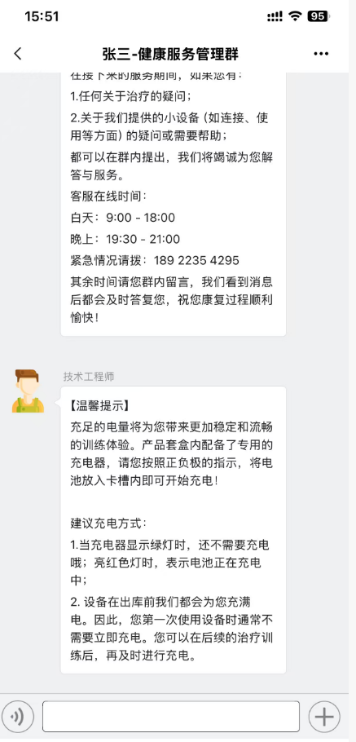
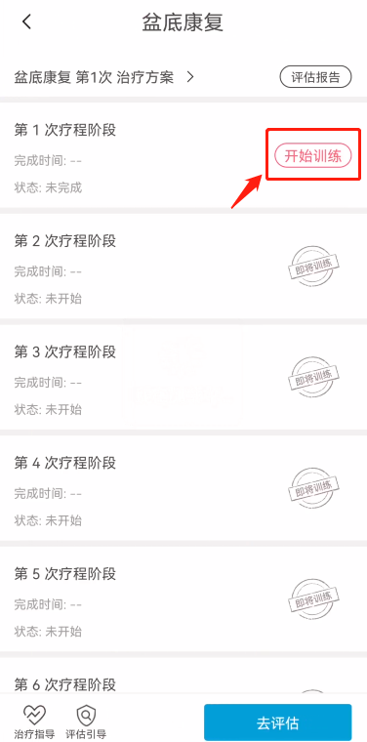
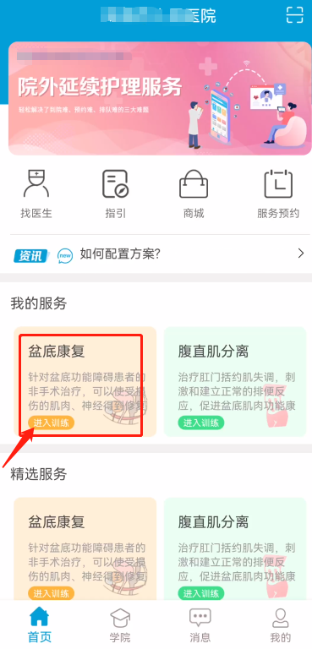

2. 医护管理端小程序
方案管理功能：支持康复方案制定与推送，可根据患者病情个性化定制康复计划并及时推送给患者；具备患者训练数据可视化监测功能，异常数据自动标红预警，便于医护人员快速识别问题；可生成随访计划并记录随访情况，保障患者康复过程的连续性；能对治疗效果进行评估并调整方案，实现精准康复。
管理统计功能：可对服务质量进行监控，统计响应时长、患者满意度等数据；能对患者服务数据按项目、疗程分类统计，为科室管理提供数据支持。

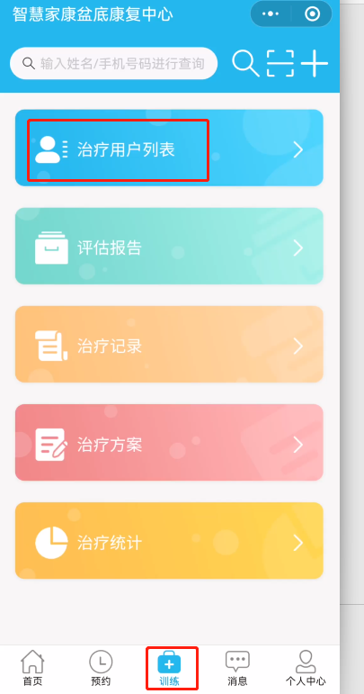
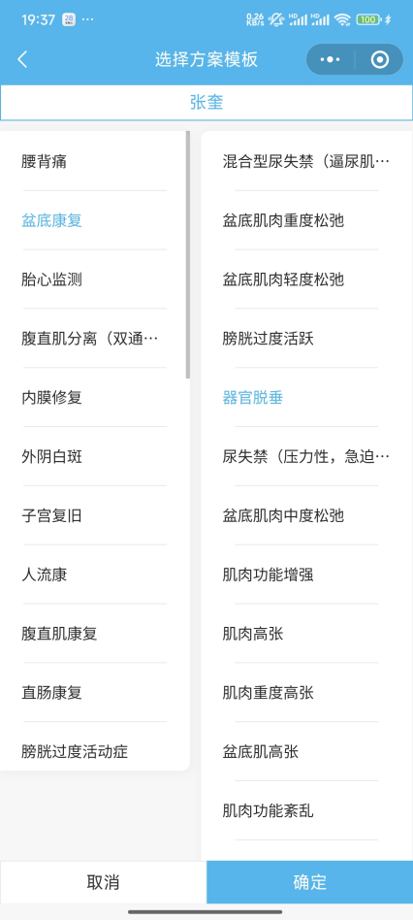
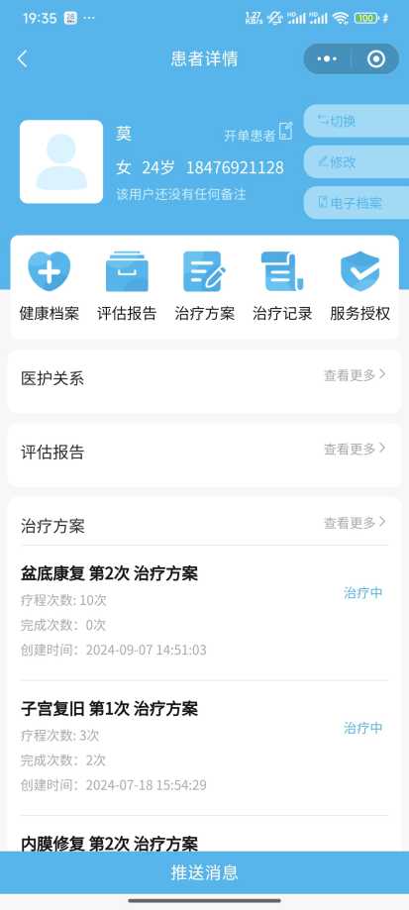
医护管理端小程序页面展示
3.六师共管服务体系
软件系统功能的落地依托 “六师共管” 服务体系，形成多对一的专业服务形态，为患者居家康复提供全方位支撑。整个服务团队由三类角色构成：​
医疗团队：包含医生、护士、康复师，负责解决患者医疗相关需求，如制定康复方案、解答病情疑问、评估康复效果等，是患者康复的核心专业支撑；​
客服团队：由及专业客服、设备工程师、线下督导组成，专注处理非医疗问题，如设备使用指导、费用查询协助、服务需求对接等，保障服务体验流畅；​
智能团队：借助辅助客服 AI，提升服务效率，例如客服 AI 可智能提醒随访节点，可快速响应患者常见咨询，实现服务 “第一时间响应”。
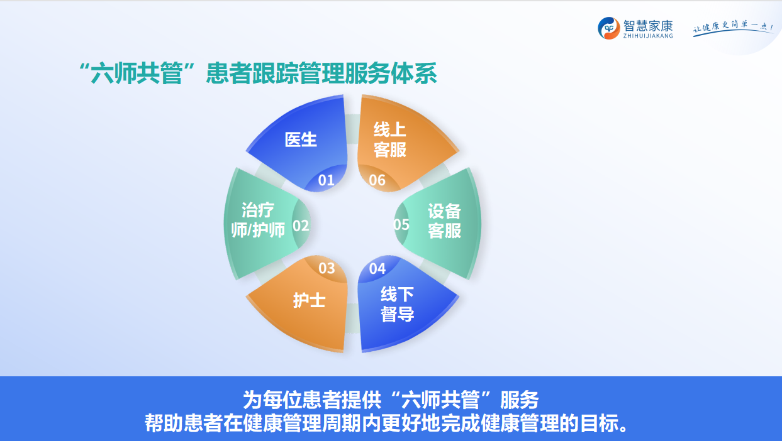
六师共管——医生端 六师共管——患者端
健康管理服务群页面展示 健康管理服务群页面展示
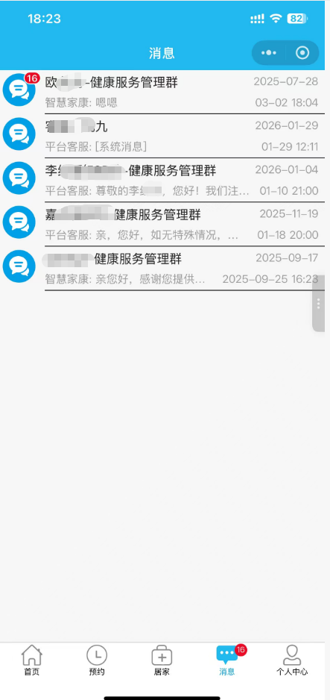

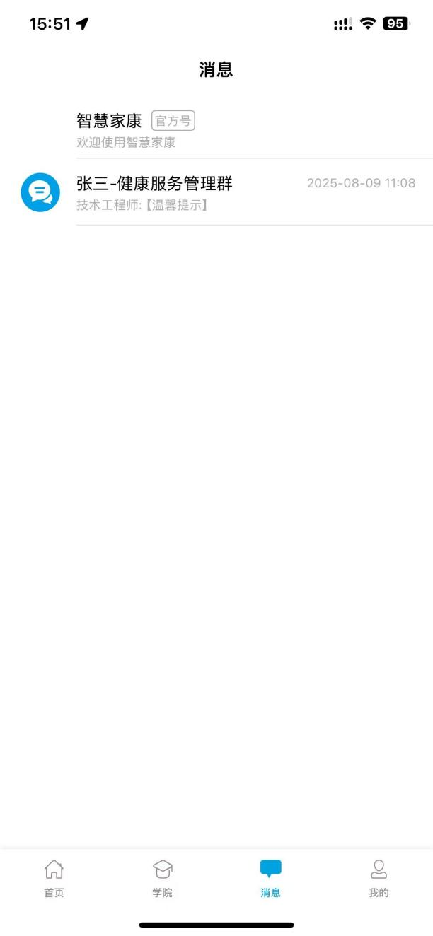

（二）软件系统使用介绍
1. 患者端 APP 使用
注册与登录：患者通过应用商店下载 APP，使用手机号注册并登录，也可通过微信一键登录。
设备连接：打开 APP 蓝牙功能，点击 “设备连接” 模块，APP 会自动搜索附近可配对的康复设备，点击设备名称即可完成蓝牙自动配对。
训练数据上传：开始训练前，确认设备连接成功，训练过程中数据会自动实时上传至 APP；训练结束后，可在 “训练记录” 模块查看详细数据。
健康服务管理群：患者购买居家服务项目后，将自动进入“健康管理服务群”，享受 “多对一” 专业服务。服务群成员包含医生、护士、康复师组成的医疗专业团队，以及专业客服、设备工程师、线下督导组成的专业客服团队。患者可通过 APP 首页 “消息” 进入群聊，随时咨询康复疑问，接收随访提醒与反馈；其中医疗问题由医疗专业团队回复，非医疗问题由专业客服团队解答。

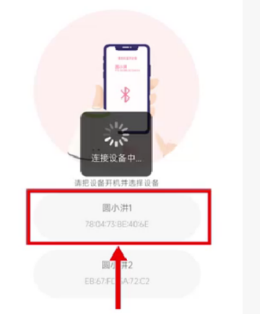
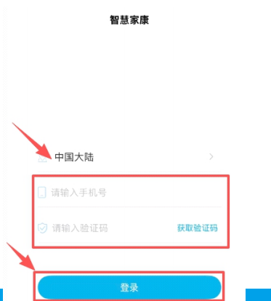
（1）注册与登录 （2）打开设备 （3）连接设备
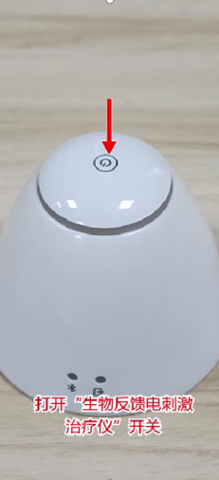
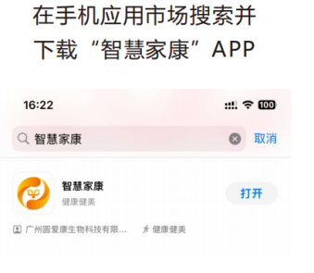

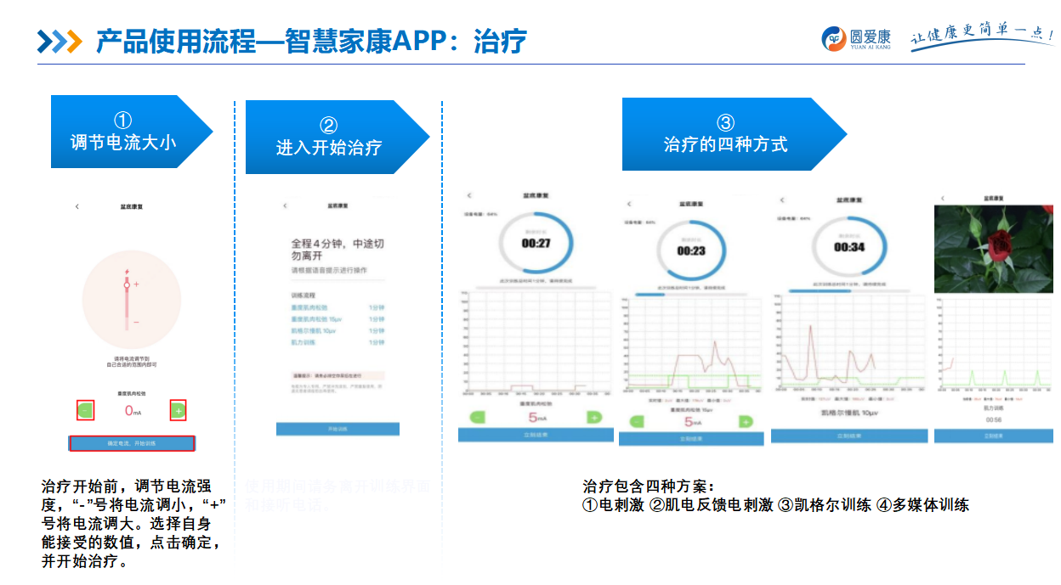
2. 医护管理端小程序使用
登录：医护人员通过医院内部账号密码登录小程序，或使用微信绑定账号登录。
方案制定与推送：进入 “方案管理” 模块，根据患者诊断结果制定康复方案，包括训练动作、频次、电刺激强度等参数，确认后点击 “推送” 按钮，方案会实时发送至患者 APP。
健康服务管理群加入与协作：医护人员无需手动创建群聊，当患者购买居家服务项目并自动进入 “居家健康管理服务群” 后，系统会根据患者归属的诊疗团队，自动将对应医生、护士、康复师加入群内。医护人员进入群聊：打开小程序首页，点击 “信息” 模块，选择对应患者的群聊名称即可进入；进入群后，医护人员可实时回复患者的康复咨询、病情疑问等医疗需求，还能主动同步康复方案调整建议、训练注意事项；同时可与群内其他医护成员协作沟通，比如护士反馈患者随访情况、康复师补充训练指导细节，确保医疗服务衔接顺畅，快速制定解决方案，保障患者居家康复质量。
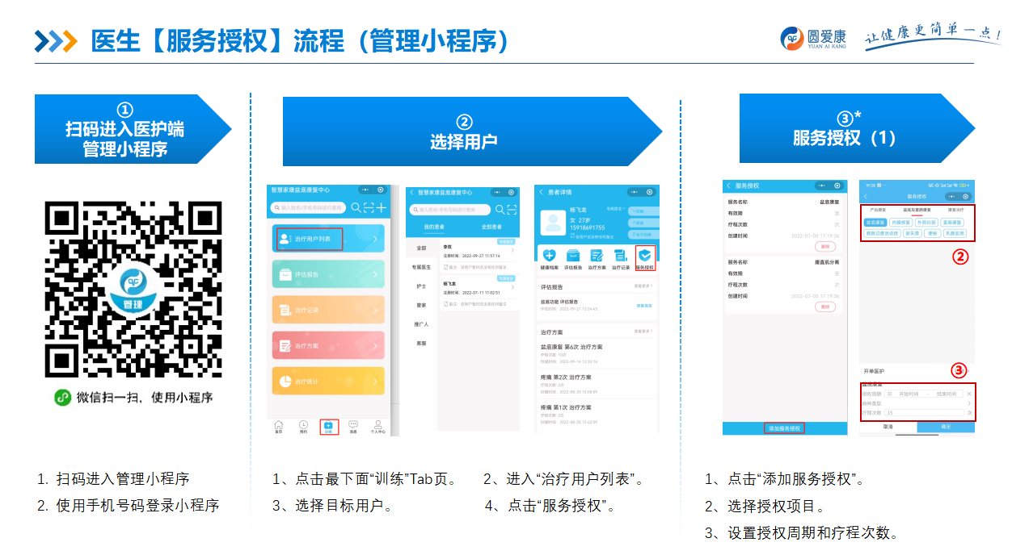
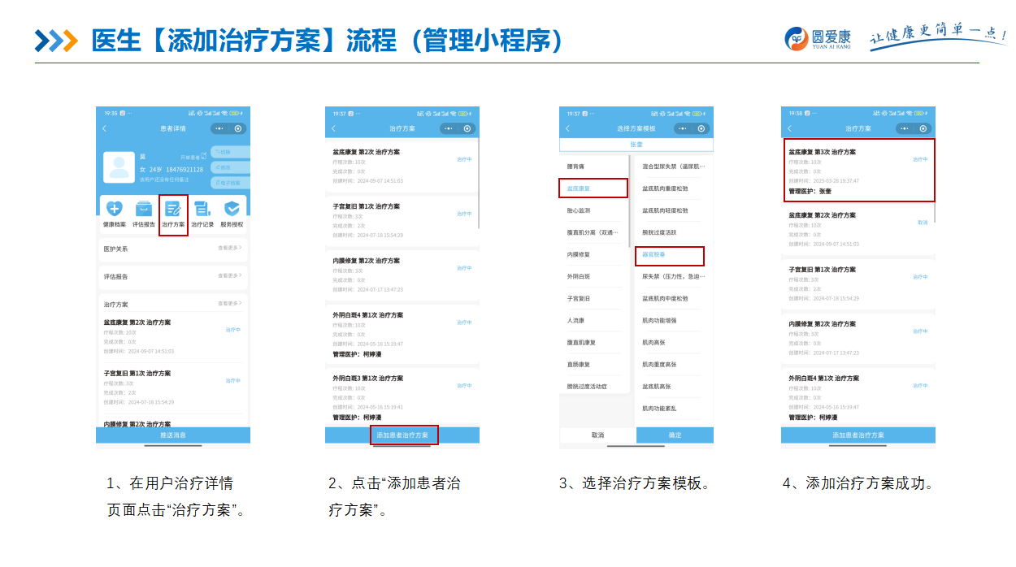
(5)服务工作流程；
（一）患者服务流程
院内初诊：妇科医生通过盆底肌电评估等院内检查，确定患者康复需求，开具居家康复处方。
设备申领：患者提交设备租赁申请，填写收货地址，平台自动生成设备租赁订单。
设备领取与指导：患者到院内对应科室领取设备，康复师现场指导设备使用方法，包括设备操作、电极片粘贴等。
居家训练：患者通过智慧家康APP连接设备，按照医护制定的方案（如电刺激 + 生物反馈训练）进行训练，训练数据实时上传至系统。
远程指导：由 “六师”（专科医生/康复治疗师/专科护士/设备工程师/线下督导/线上客服） 协同查看患者训练数据，若发现操作不规范，通过在线咨询功能指导调整。
阶段评估：根据方案，在疗程中遵医嘱在不同的次数前评估，医生团队根据评估结果调整康复方案。
设备回收：康复周期结束，患者通过顺丰物流将设备快递至专业消毒检测中心，物流费由服务方承担。
服务工作流程图
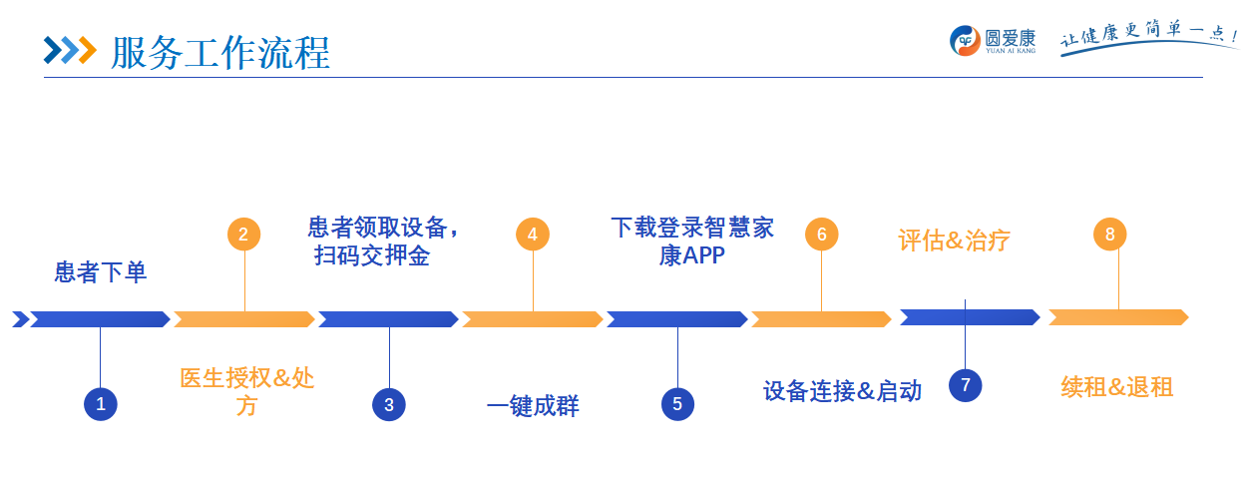
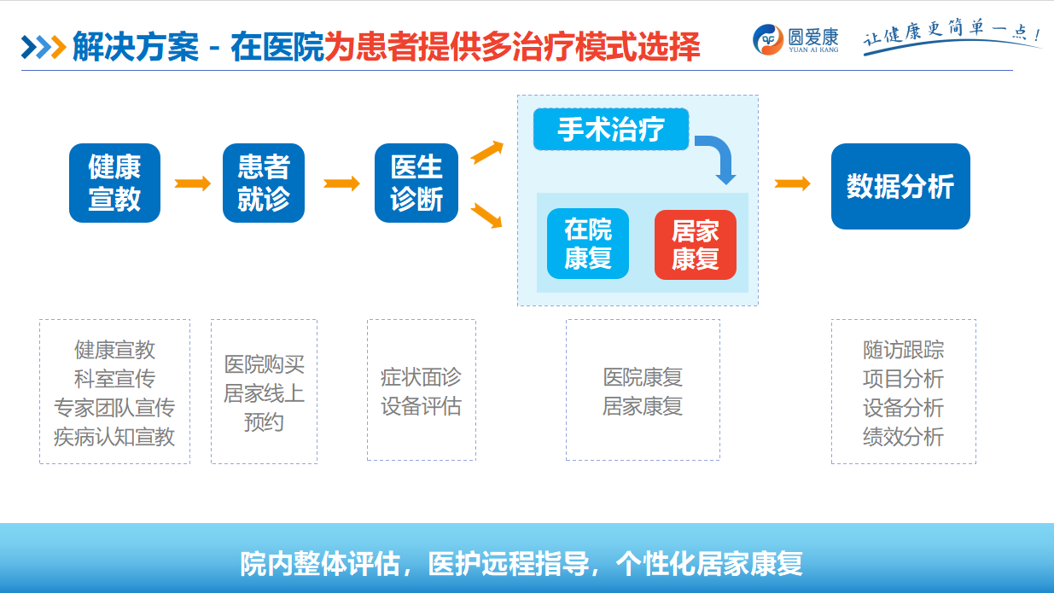
（二）团队协作流程
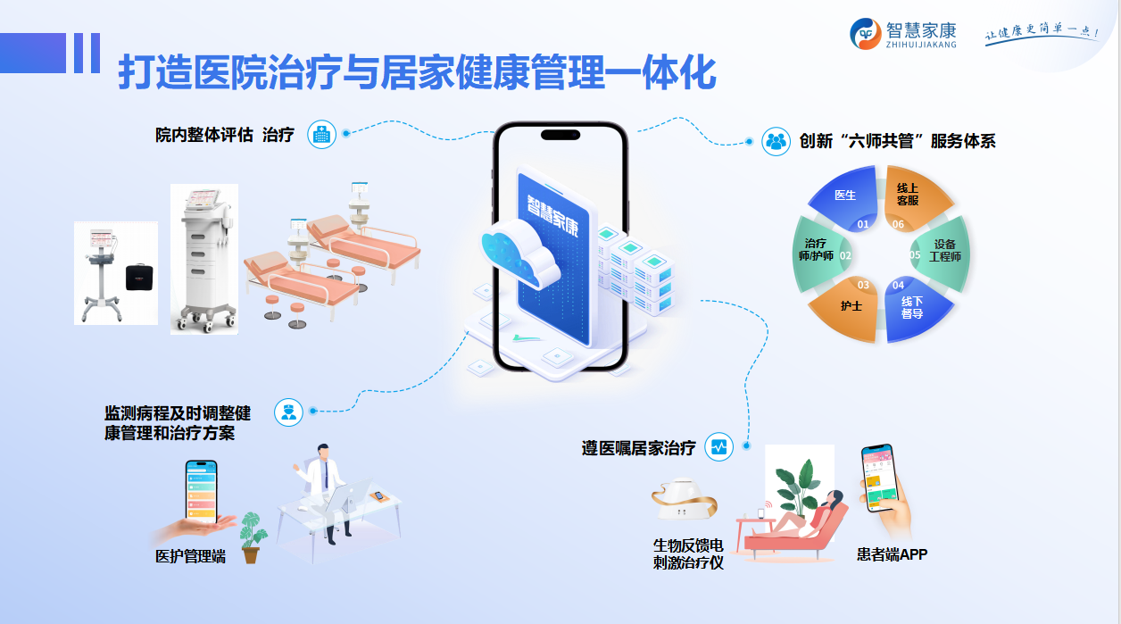
信息共享：通过远程康复管理平台实现患者信息、训练数据、随访记录实时共享，“六师” 团队成员可随时查看相关信息，避免信息孤岛。

